Ремонт объектов ОДХ в поселении Вороновское за период 2017-2018 гг.

Ремонт объектов дорожного хозяйства 2017 г.

В соответствии с муниципальной программой «Ремонт дорог населенных пунктов в поселении Вороновское в 2017 году» были выполнены мероприятия по ремонту 9 объектов дорожного хозяйства местного значения, общая площадь ремонта которых составила 25,38 тыс. кв.м.

Перечень объектов дорожного хозяйства, на которых в 2017 году выполнялся ремонт и устройство дорожных элементов .
№ п/п | Наименование объекта | Элемент ОДХ
1 | Дорога с. Богоявление | Проезжая часть
2 | Дорога д. Сахарово | Проезжая часть
3 | Дорога д. Семенково | Проезжая часть
4 | Дорога д. Семенково по деревне | Проезжая часть
5 | Дорога д. Безобразово | Проезжая часть
6 | Дорога с. Ворсино | Проезжая часть
7 | Дорога д. Филино | Проезжая часть
8 | Дорога с. Свитино | Проезжая часть
9 | Дорога д. Рыжово грунт | Проезжая часть, обочина, тротуар, парковка
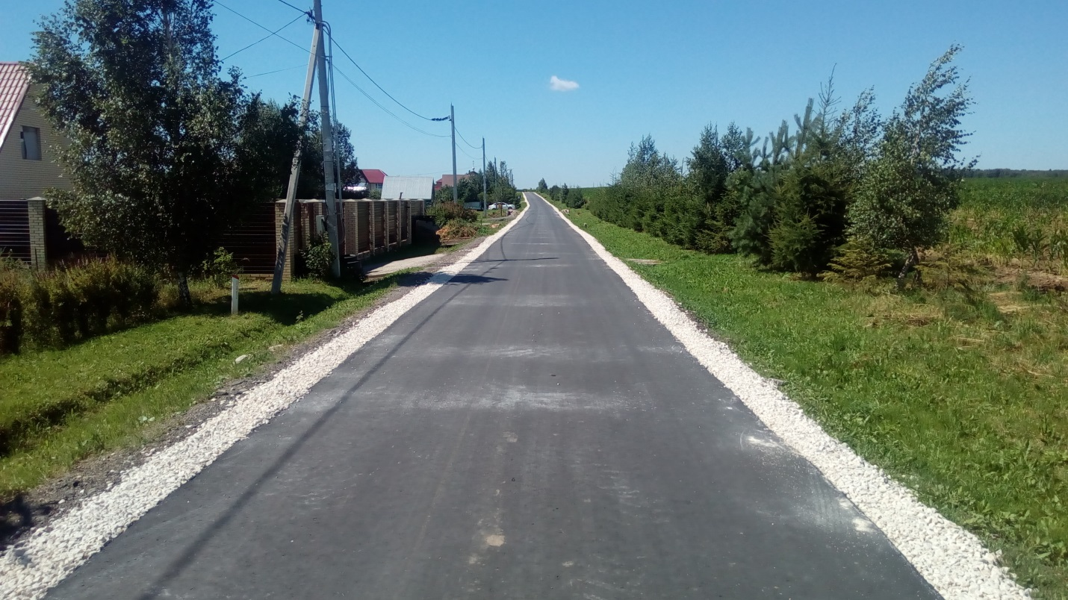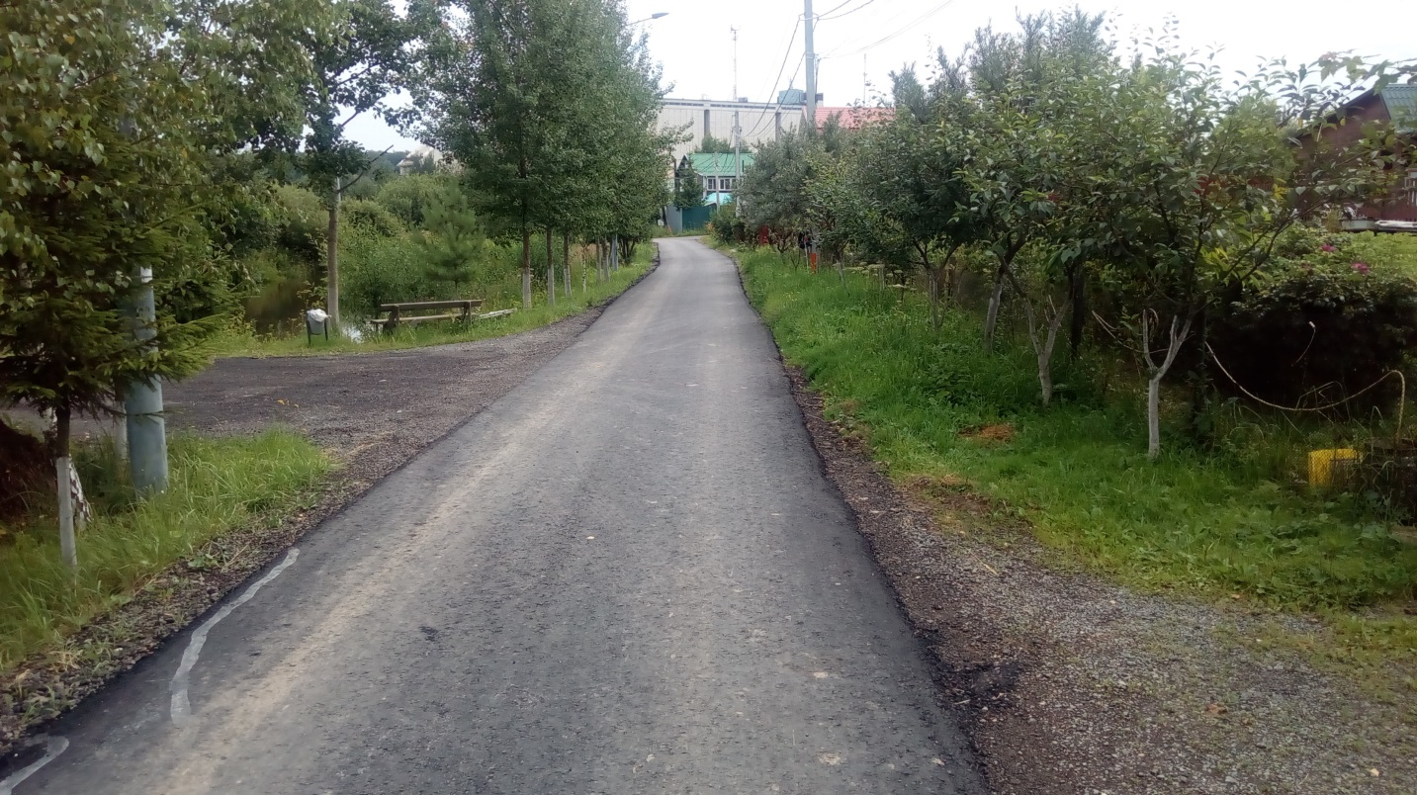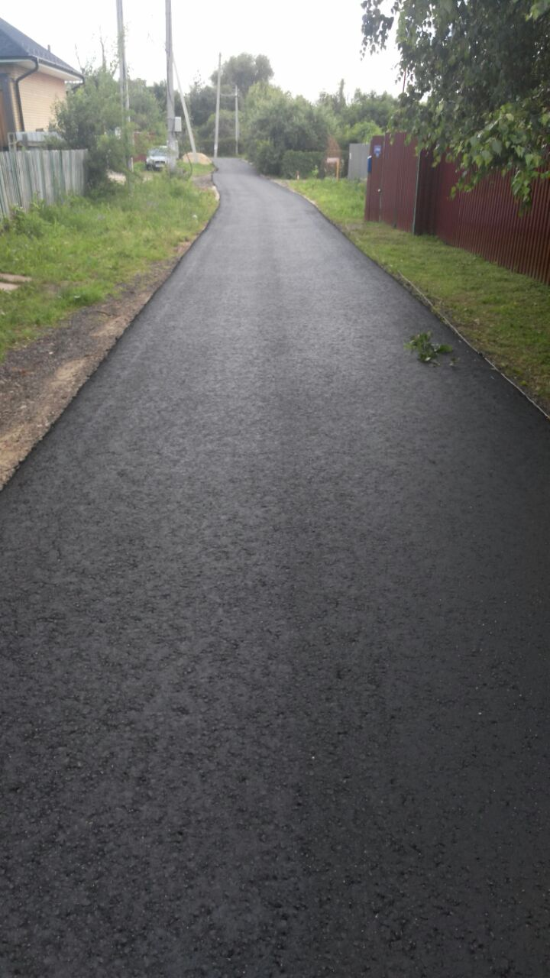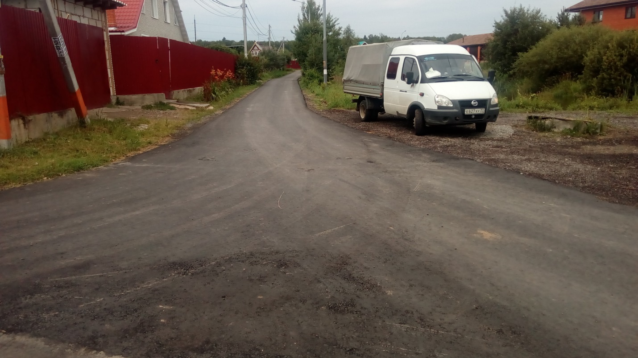

Ремонт объектов дорожного хозяйства 2018 г.
В 2018 году администрацей поселения Вороновское запланирован ремонт 27 объектов дорожного хозяйства местного значения, общая площадь ремонта которых составляет 161,65 тыс. кв.м.
Адресный перечень объектов дорожного хозяйства поселения Вороновское, подлежащих ремонту в 2018 году
№  п/п | Наименование объекта дорожного хозяйства | Участок ремонта | Элемент ОДХ, подлежащий ремонту
1 | дорога Калужское шоссе - д. Юрьевка-СНТ "Озерное" | ось (2551) ось (4154) | Проезжая часть, обочина
 |  | ось (5404) ось (5972) | Проезжая часть, обочина
2 | дорога с. Никольское | ось А (540)  ось А (872) | Проезжая часть, обочина
 |  | ось В (0)  ось В (19) | Проезжая часть, обочина
3 | дорога д. Безобразово | ось Б(0) д. 54  ось Б(130) д. 24 | Проезжая часть
 |  | ось А(0) ул. Садовая д.2  ось А (20) ТП | Проезжая часть
4 | подъездная дорога от д. Безобразово к базе отдыха "Салют" | ось (0)  ось (1596) | Проезжая часть, обочина
5 | дорога д. Косовка (левая сторона) | ось А(0)  ось А(630) | Проезжая часть, обочина
 |  | ось Б(0)  ось Б(649) | Проезжая часть, обочина
 |  | ось Ж(0)  ось Ж(489) | Проезжая часть, обочина
 |  | ось Д(0)  ось д(164) | Проезжая часть, обочина
6 | дорога д. Косовка (правая сторона) | ось А(0)  ось А(387) | Проезжая часть, обочина
 |  | ось Б(0)  ось Б(211) | Проезжая часть
 |  | ось Г(0)  ось Г(511) | Проезжая часть, обочина
 |  | ось Д(0)  ось Д(161) | Проезжая часть, обочина
7 | дорога д. Рыжово | ось Б(12)  ось Б(129) | Проезжая часть, обочина
8 | дорога д. Бабенки | ось Б(0)  ось Б(224) | Проезжая часть, обочина
 |  | ось Г(0)  ось Г(70) | Проезжая часть, обочина
9 | дорога с.Богоявление | ось А(254)  ось А(561) | Проезжая часть, обочина
 |  | ось Б(0)  ось Б(106) | Проезжая часть, обочина
 |  | Ось В (0)  ось В(352) | Проезжая часть, обочина
 |  | ось Г(0)  ось Г(415) | Проезжая часть, обочина
10 | дорога д. Сахарово | ось А(180)  ось А(510) | Проезжая часть
 |  | ось Б(0)  ось Б(250) | Проезжая часть
 |  | ось Г(0)  ось Г(281) | Проезжая часть
 |  | ось Д(0)  ось Д(290) | Проезжая часть
 |  | ось Е(0)  ось Е(439) | Проезжая часть
 |  | ось Ж(0)  ось Ж(226) | Проезжая часть
11 | дорога д. Львово | ось А(0)  ось А(337) | Проезжая часть, обочина
 |  | ось Б(0)  ось Б(11) | Проезжая часть
12 | дорога с. Вороново (левая сторона) | ось К(0)  ось К(86) | Проезжая часть
 |  | ось Б(0)  ось Б(302) | Проезжая часть
 |  | ось Е(0)  ось Е(33) | Проезжая часть
 |  | ось И(0)  ось И(392) | Проезжая часть
 |  | ось Л(0)  ось Л(120) | Проезжая часть
13 | дорога с. Вороново (правая сторона) | ось Б(0)  ось Б(232) | Проезжая часть
 |  | ось В(0)  ось В(821) | Проезжая часть
 |  | ось З(0)  ось З(106) | Проезжая часть
 |  | ось Д(0)  ось Д(350) | Проезжая часть
 |  | ось Е(0)  ось Е(166) | Проезжая часть
 |  | ось Е(252)  ось Е(721) | Проезжая часть
14 | с. Вороново, дорога к мкр-ну "Пролетарий" | ось А(0)  ось А(607) | Проезжая часть, обочина
 |  | ось Б(0)  ось Б(95) | Проезжая часть, обочина
15 | дорога с. Вороново мкр. Лесхоз | ось А(0)  ось А(368) | Проезжая часть
 |  | ось Б(0)  ось Б(225) | Проезжая часть
 |  | ось В(0)  ось В(221) | Проезжая часть
16 | дорога д. Семенково | ось М(0)  ось П(166) | Проезжая часть
 |  | ось Т(0)  ось Т(310) | Проезжая часть
 |  | ось К(310)  ось К(558) | Проезжая часть
 |  | ось У(0)  ось У(321) | Проезжая часть
 |  | ось Ф(0)  ось Ф(328) | Проезжая часть
 |  | ось Ц(0)  ось Ц(334) | Проезжая часть
 |  | ось С(140)  ось С(400) | Проезжая часть
 |  | ось С(848)  ось С(1854) | Проезжая часть
17 | дорога д. Юдановка (правая сторона) | ось А(21)  ось А(600) | Проезжая часть
 |  | ось Б(0)  ось Б(1043) | Проезжая часть, обочина
 |  | ось В(0)  ось В(138) | Проезжая часть
 |  | ось Г(0)  ось Г(182) | Проезжая часть
18 | дорога д. Юрьевка (правая сторона) | ось А(191)  ось А(502) | Проезжая часть, обочина
 |  | ось В(0)  ось В(454) | Проезжая часть, обочина
19 | дорога д. Ясенки | ось Б (0)  ось Б(1176)Варшавское ш. | Проезжая часть
 |  | ось А (0)  ось А (905) Варшавское ш. | Проезжая часть, обочина
20 | дорога д. Голохвастово | ось В(0) Калужское ш.  ось В(298) д. 19 | Проезжая часть, обочина
 |  | ось Г(0)Калужское ш.  ось Г(299) д.63 | Проезжая часть, обочина
 |  | ось А(0)Калужское ш.  ось А(283)д. 12 | Проезжая часть, обочина
 |  | ось Б(0)  ось Б(283) | Проезжая часть, обочина
21 | дорога с. Новогромово (правая сторона) | ось Д(0)  ось Д(0) | Проезжая часть, обочина
 |  | ось Б(0)  ось Б(253) | Проезжая часть, обочина
 |  | ось В(0)  ось В(158) | Проезжая часть, обочина
 |  | ось Г(0)  ось Г(342) | Проезжая часть, обочина
22 | дорога с. Новогромово (левая сторона) | ось А(0)  ось А(279) | Проезжая часть
 |  | ось Б(0)  ось Б(544) | Проезжая часть, обочина
 |  | ось В(0)  ось В(276) | Проезжая часть, обочина
23 | подъездная дорога от д. Новогромово к СНТ "Ясенки АПН" | Ось(0,00)  Ось(1587,00) | Проезжая часть
24 | дорога с. Свитино | ось А(113)  ось А(183) | Проезжая часть, обочина
 |  | ось А(460)  ось А(814) | Проезжая часть, обочина
 |  | ось Б(0)  ось Б(605) | Проезжая часть, обочина
 |  | ось В(0)  ось В(165) | Проезжая часть
 |  | ось Г(0)  ось Г(125) | Проезжая часть, обочина
 |  | ось Д(0)  ось Д(209) | Проезжая часть, обочина
25 | дорога п. ЛМС мкр. Центральный (за столовой) | ось А(0)  ось А(496) | Проезжая часть, тротуар, обочина
 |  | ось Б(0)  ооь Б(359) | Проезжая часть
 |  | ось В(0)  ось В(282) | Проезжая часть
 |  | ось Г(0)  ось Г(254) | Проезжая часть
 |  | ось Д(0)  ось Д(323) | Проезжая часть
 |  | ось Е(0)  ось Е(305) | Проезжая часть
 |  | ось Ж(0)  ось Ж(260) | Проезжая часть
26 | дорога с. Ворсино | ось Н  ось Н(201) | Проезжая часть, обочина
 |  | ось И  ось И(70) | Проезжая часть
 |  | ось Г(0)  ось Г(109) | Проезжая часть, обочина
 |  | ось К(0)  ось К(223) | Проезжая часть
 |  | ось Л(0)  ось Л(131) | Проезжая часть
 |  | ось В(0)  ось В(300) | Проезжая часть
 |  | ось П(0)  ось П(391) | Проезжая часть, обочина
 |  | ось М  ось М(51) | Проезжая часть
27 | дорога д. Бакланово | ось Б(0)  ось Б(466) | Проезжая часть, обочина
 |  | ось Г(0)  ось Г(83) | Проезжая часть, обочина
 |  | ось В(0)  ось В(294) | Проезжая часть, обочина
 |  | ось Д(0)  ось Д(171) | Проезжая часть, обочина
 |  | ось Е(0)  ось Е(107) | Проезжая часть, обочина
 |  | ось Ж(78)  ось Ж(294) | Проезжая часть, обочина
 |  | ось Н(0)  ось Н(57) | Проезжая часть, обочина
 |  | ось Л(0)  ось Л(756) | Проезжая часть, обочина
 |  | ось П(0)  ось П(60) | Проезжая часть, обочина
 |  | ось К(0)  ось К(219) | Проезжая часть, обочина
